Programa: | System Mechanic Professional 6
Protección: | ASPack 2.12b + Trial 30 días
Objetivos: | Obtener un serial valido
URL descarga: | http://www.iolo.com
Dificultad: | Fácil
Herramientas: | OllyDbg 1.10 + Import Reconstructor 1.6
Cracker: | SyXe'05 [hAcK-c0d3d] | Fecha: 03-11-2005

Hola amigos..!!

Aquí estamos una vez más en un nuevo tutorial que pretende mostrar el camino a seguir para crackear la apliacción “System Mechanic 6 Professional” que viene con un clásico Time-Trial de 30 días con NAG’s, etc.., y comprimido con ASPack 2.12b que no es ningún problema, jeje..

Instalamos el programa y ya vemos que nos ha metido un ejército de ejecutables, a saber lo que hará cada uno, bueno por el nombre se puede deducir en algunos, primero de nada nos centraremos en “SysMech6.exe” que parece ser la aplicación principal, luego ya veremos si tenemos que ir para otro. Como desempakar un ASPack no tiene gran dificultad daremos un breve repaso al método o uno de los métodos para realizar la tarea:

Estamos en el EP del packer y vemos:

he de comentar que para obtener un serial válido no es menester tomarse estas molestias pero como no sabemos lo que vamos a hacer lo descomprimimos por si necesitamos parchear algo, ok? Dicho esto seguimos… ese PUSHAD nos va a llevar al POPAD que hay justo antes del salto al OEP lo que haremos será superarlo con F7/F8 y hacer un “Follow in dump” en el registro ESP y poner un “HBP on Acces” cuando el BP surta efecto estaremos aquí:

Ya lo vemos ahí, primero empuja a la pila el valor :A9879C que es la dirección del OEP y luego hace un RETN que lo que hace es saltar a la dirección que marca el PUSH, o sea que un PUSH seguido de un RETN equivaldría a un JMP por decirlo así, siguiendo el RETN llegamos al buscado OEP ;-)

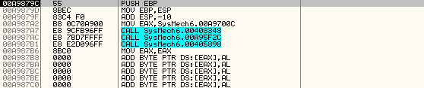

Ahí está en :A9879C como dijimos, debajo de los tres CALL sólo vemos basura, instrucciones que nunca se ejecutarán, dentro de uno de estos CALL se hará todo el trabajo, jeje..

De momento dumpeamos desde aquí sin olvidar destildar la opción “Rebuild Import”

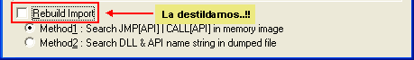

Así es como debemos dumpear para luego reparar la IAT con el Import, ponemos el offset del OEP que es A9879C – 400000 (imagebase) = 69879C, con el “IAT Autosearch” encontrmos la tabla perfecta así que no necesitamos ni buscarla en esta ocasión, ya hemos dicho que la descompresión no era el tema del tute , reparamos con “Fix Dump” y ya tenemos un .exe totalmente funcional ;-)

A partir de ahora trabajaremos con él, cuando lanzamos la aplicación por primera ve nos aparece una pequeña ventanita donde nos da 4 opciones (comprar el producto, iniciar el trial de 30 días, etc.,) esta no la veremos más, a partir de este momento aparecerá esta otra cuando ejecutemos el programa:

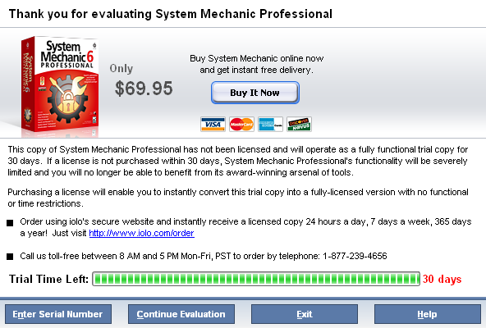

De las opciones que nos dan nos interesa la que dice “Enter Serial Number” si elegimos esta se nos abre una ventanita de registro donde nos pide un UserId y un serial que está dividido en 3 subcampos, de momento lo rellenamos todo con cualquier cosa luego veremos, aceptamos pulsando OK y nos aparece el mensaje de error:

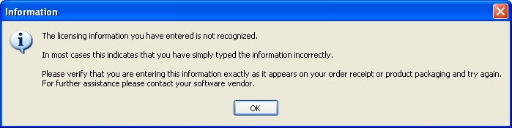

Esto es una enorme ayuda, jeje.. a través de él podemos descubrir la rutina de verificación fácilmente ya lo veremos, si intentamos parar la ejecución con un BP en el típico MessageBoxA veremos que no para, esto puede ser porque esté utilizando otra api tipo DialogBox, etc.. pero igual nos da, pondremos otro BP que a nosotros nos suele dar muy buenos resultados ;-)

Ahí está lo ponemos en la api DestroyWindow encargada como su nombre indica de cerrar ventanas, esto lo haremos lógicamente con el mensaje en pantalla, ponemos el BP y lo aceptamos, en un instante retornamos a Olly el BP ha surgido efecto, estamos aquí:

Pero esto no nos interesa, estamos todavía en user.dll debemos tracear un poco hasta salir en el código del ejecutable, quitamos el BP y traceamos, conté 7 RET’s y llegué a una parte donde parecía que el código estaba ofuscado:

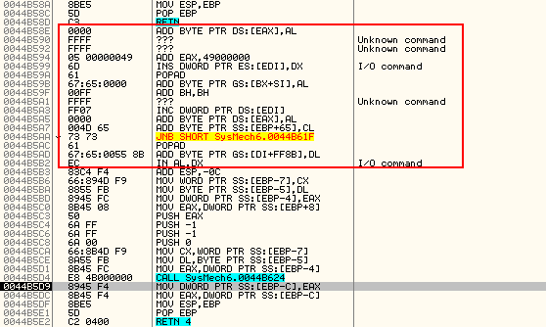

de momento superamos el “RETN 4” de la imagen a ver donde nos lleva:

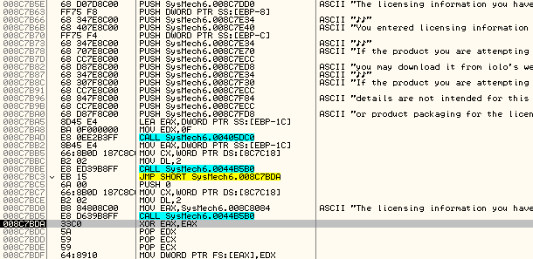

Caemos en la zona de mensajes, aquí están el de error, el de felicitación, etc., jeje.. hemos pillado la zona caliente del programa, subimos con los cursores hasta encontrar el inicio de la rutina y le ponemos un BP común:

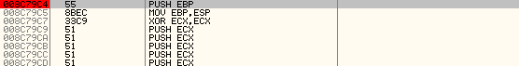

Volvemos a aceptar en el cuadro de registro y para el BP, pero por más que traceemos no obtenemos nada ¿? Esto me huele a que llegamos tarde y esta rutina sólo muestra mensajes de error, para corroborar la teoría llegamos hasta el RETN y vemos esta zona:

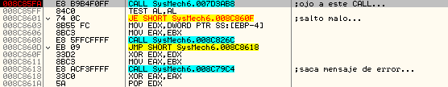

Esto se parece más a lo que buscamos ;-) ponemos el BP como en la imagen introducimos de nuevo los datos de registro y cuando para vemos el serial en ECX y nuestro nombre en EDX, es evidente que en este CALL se verifica si es válido o no, entramos y al momento llegamos a esta instrucción:

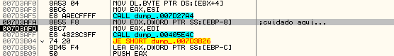

Es importante porque pone un serial en EDX (bueno un puntero mejor dicho) miremos en la ventana de registros para verlo mejor:

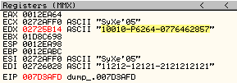

tiene toda la pinta de ser el válido, lo vamos a probar, el de debajo es el que pusimos nosotros y con el que presumiblemente lo comparará, salimos de dudas:

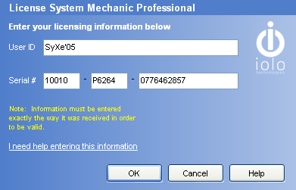

Aceptamos y…
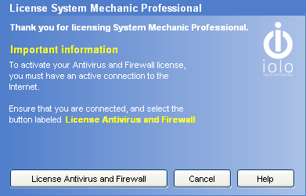

Nos aparece este mensaje, parece el de felicitación pero si nos fijamos además nos está diciendo que necesitamos conexión a a internet, aceptamos y…

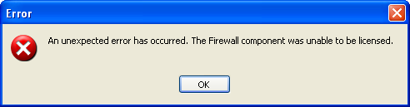

Ya empezamos con los rollos, nos desanimamos un poco cerramos el mensaje de mala leche, jeje.. y cuando estamos pensando alternativas nos sale este:

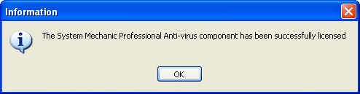

Este sí es el de felicitación, aceptamos y nos quedamos con la versión Registrada del producto como queríamos ;-))

Bueno espero que os haya entretenido algo, un programa sencillo con una protección sencilla, la verdad que no cambia mucho de la versión 5.5 que vimos anteirormente.

Pronto estaremos de vuelta con más protecciones que nos hagan pasar un buen rato agradable, un saludo a todo CracksLatinoS sin excepción ;-DD

Para cualquier cosa ya sabéis:

syxe00@yahoo.es

